Каждый водитель-тоже родитель! | Водитель!  Помни о детях, проезжая мимо школы!  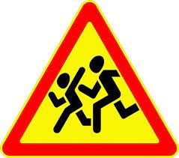

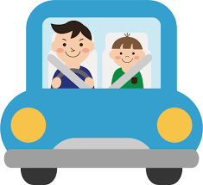  Сч астливой дороги! | Папа! Не забудь пристегнуться ремнём безопасности!!!   Dad! Don't forget to fasten your seat belt!!!   Papa! Vergiss nicht, deinen Sicherheitsgurt anzulegen!!!  Papa ! N'oublie pas d'attacher ta ceinture de sécurité !!!   Papà! Non dimenticare di allacciare la cintura di sicurezza!!!   Papá! No te olvides de abrocharte el cinturón de seguridad!!! 

